UT 8

PRÁCTICA 4

Instalación de W10 64 Bits:

Objetivo: Instalación de W10 Profesional

Descripción:

Sistema de 64 Bits

Tamaño del disco duro: 50GB

→ PARTICIONAR
→ FORMATEAR

PASO 1: Arrancar/Iniciar la MV.
Proceso de instalación
Le damos en “Siguiente”
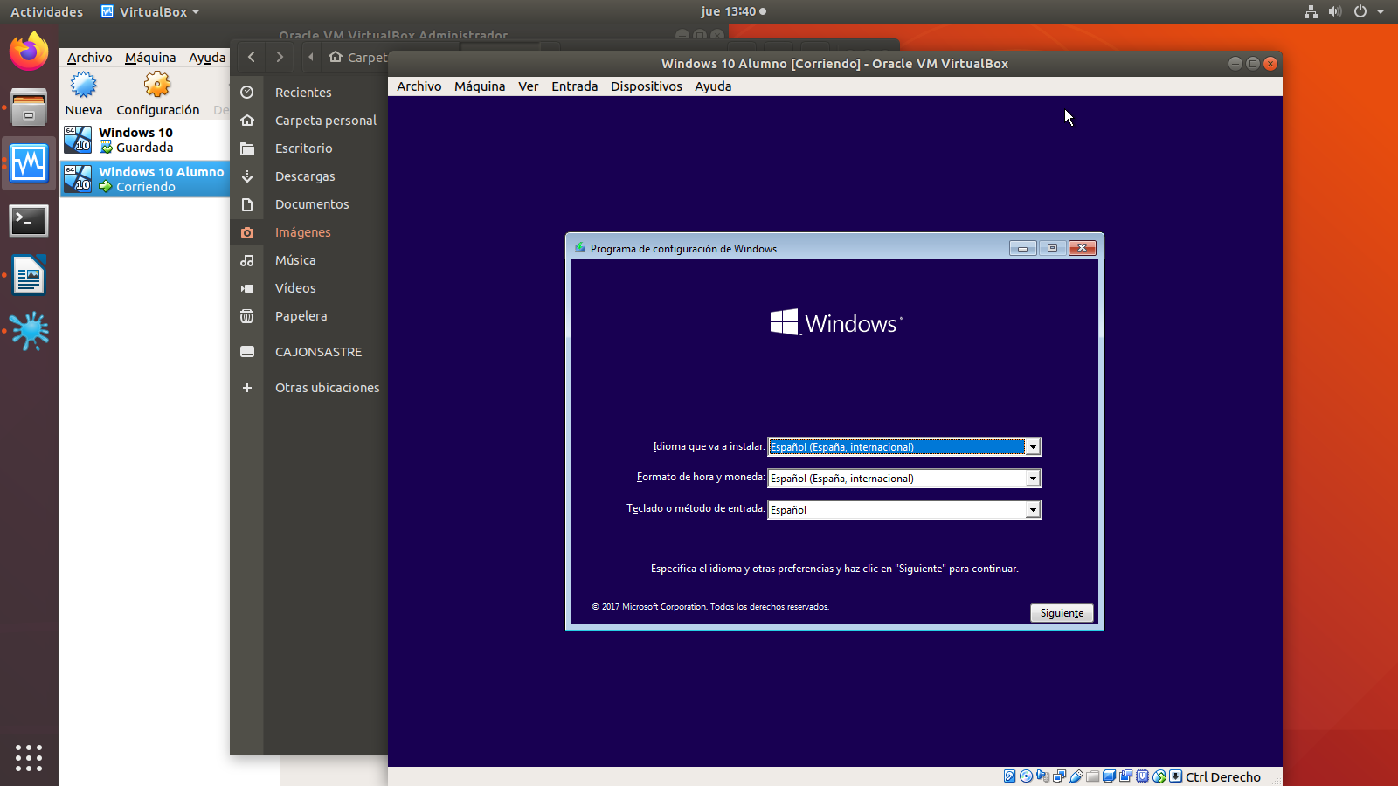

Le damos en “Instalar Ahora”

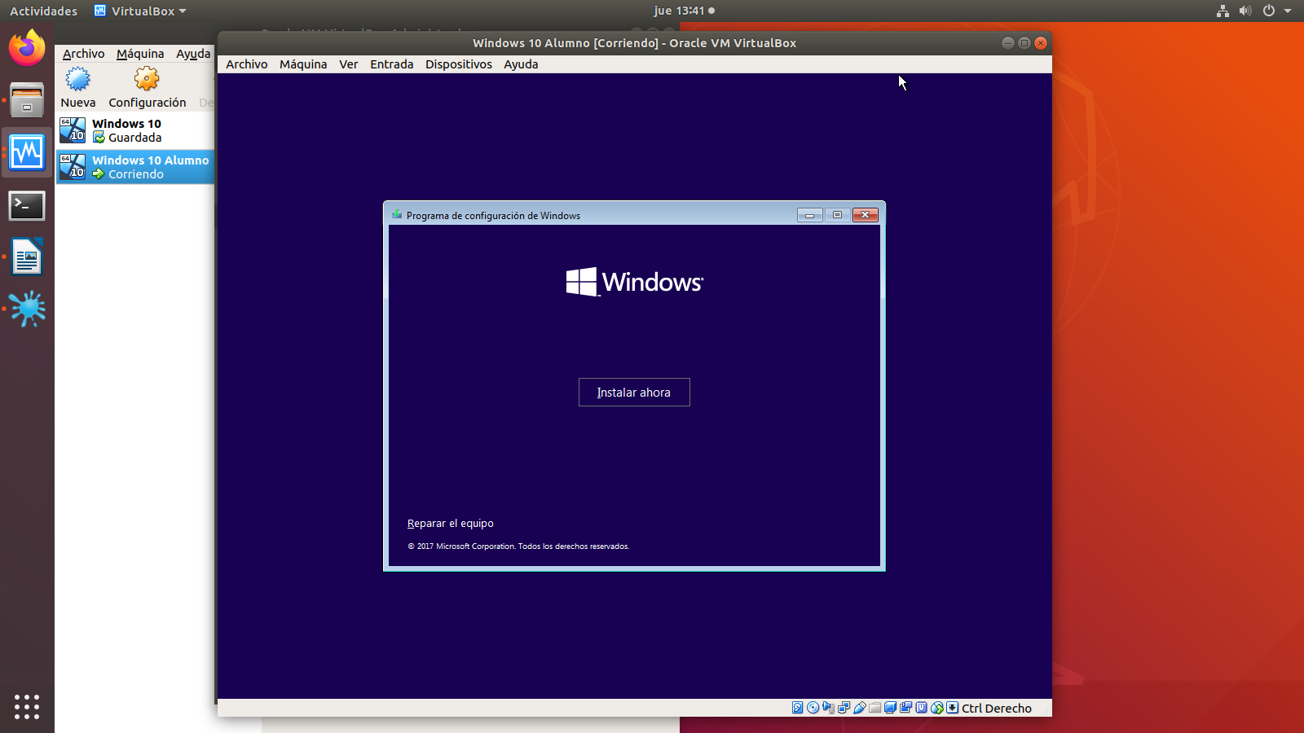
Le damos a Acepto y siguiente
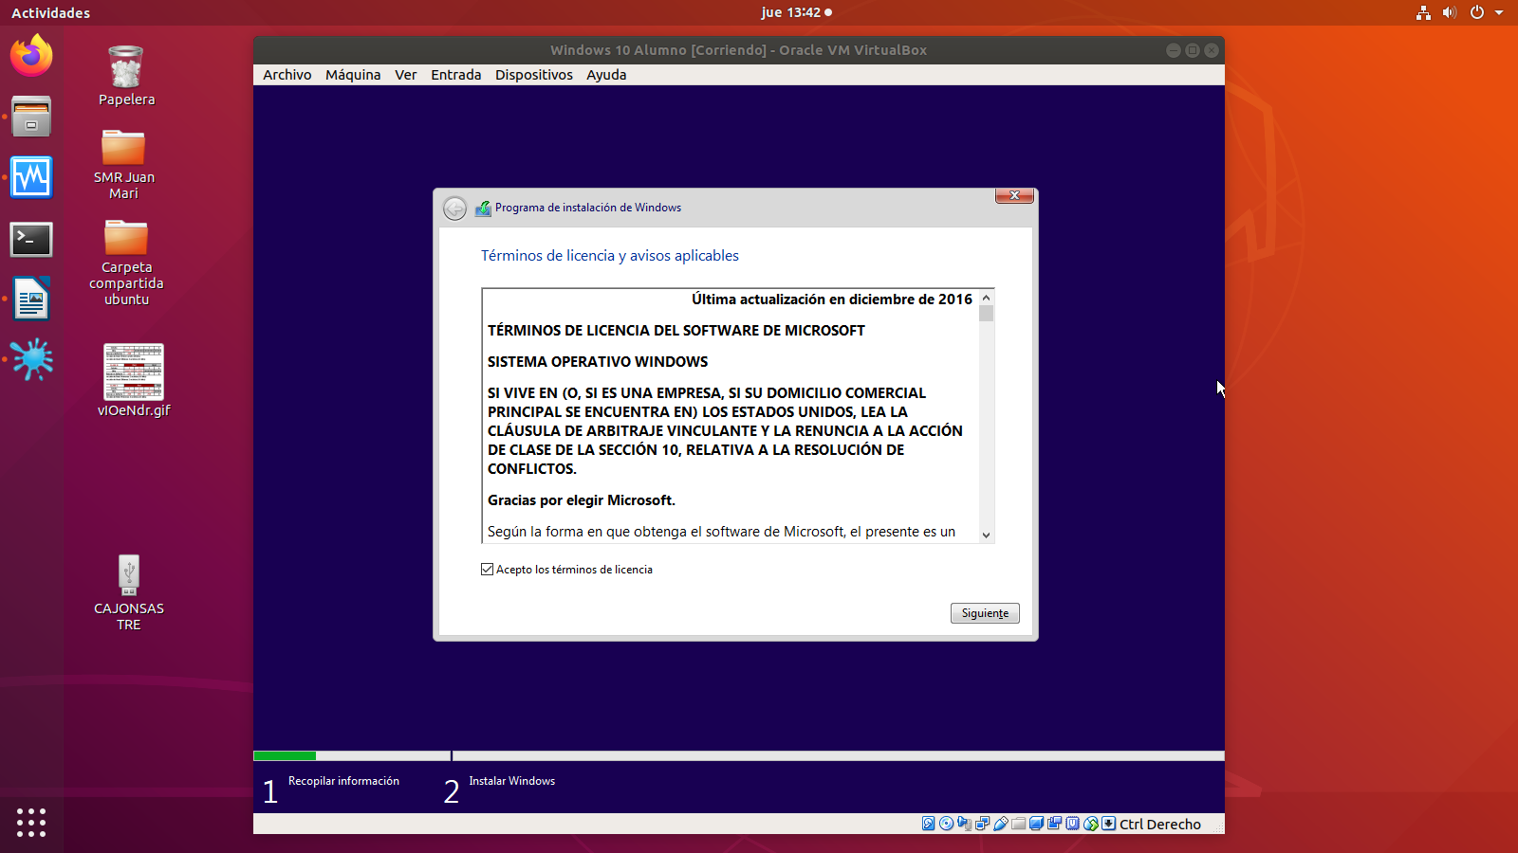

Instalación personalizada

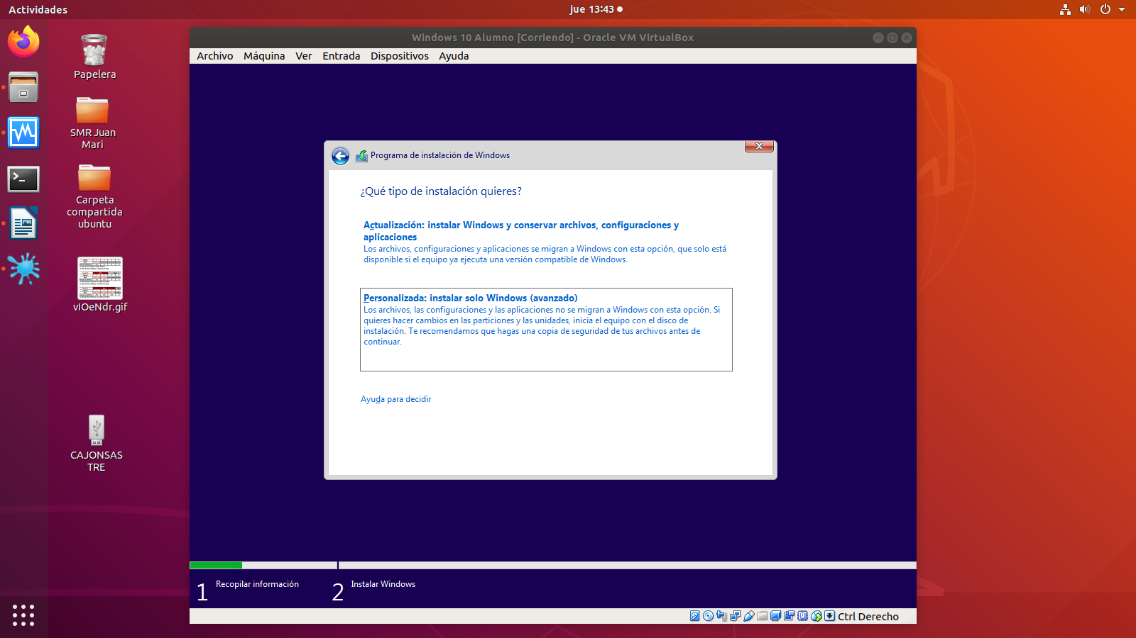
Asignamos 50GB para que Windows los reconozca

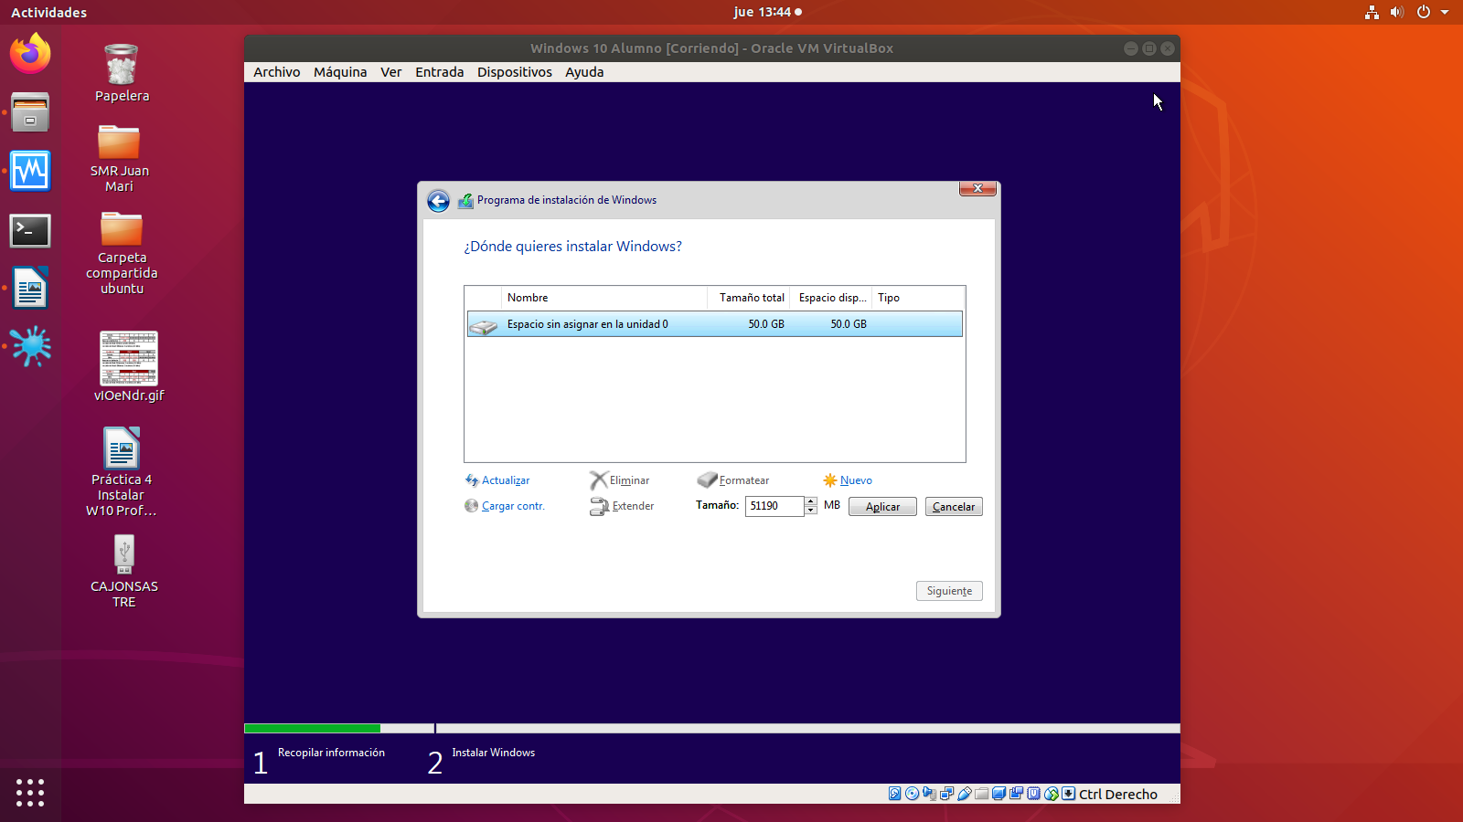
El sistema crea una partición llamada “Archivos para el arranque del sistema”, la cual es el gestor de arranque
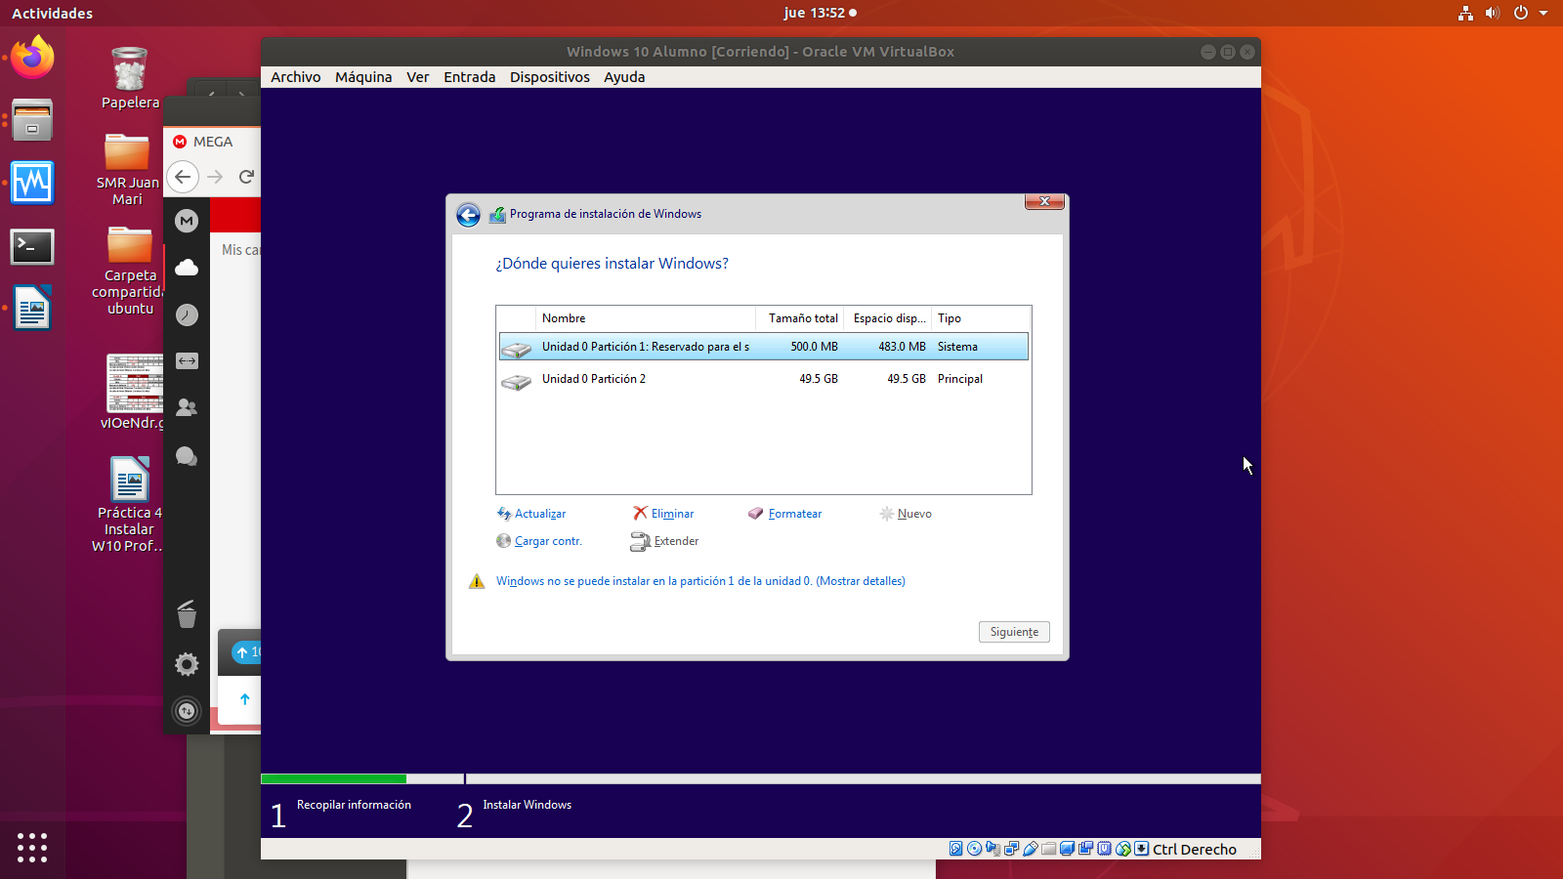
Formateamos la partición (Aceptar)
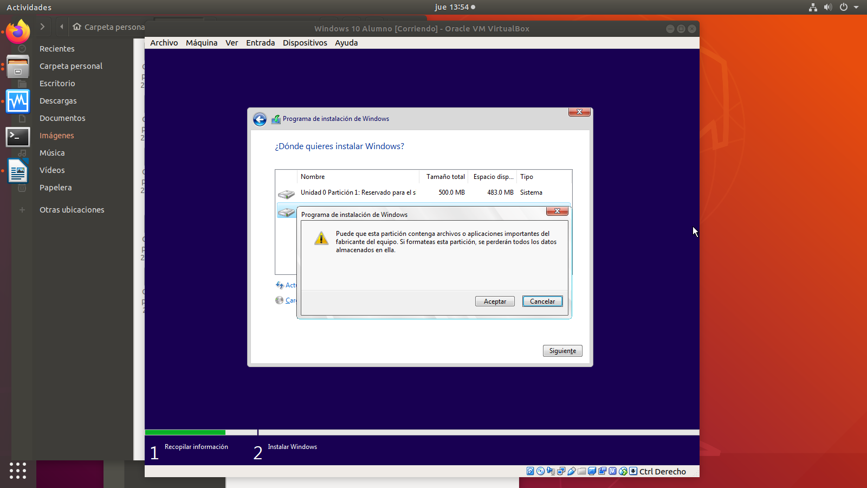
Le damos a “Siguiente” (se formatea y copia los archivos automáticamente).

NOTA: Si no formateo la partición, al instalar se:
-Formatea
-Se copian los ficheros
-Autocompilación (HAL.DLL)
- Arranca desde el disco del sistema y hay que configurarlo
-Si el CD/DVD/ISO están conectados (Interfaz MV>Dispositivos>Unidades).
Tendremos un mensaje de advertencia durante 3s
-Si pulsa Enter o Espacio arrancará desde la ISO.

Si dejamos pasar esos 3 segundos, se iniciará desde el disco duro con un SO ya montado.

PASO 2: Configuración del sistema

Asignar la región: ESPAÑA.

Asignar idioma: Español
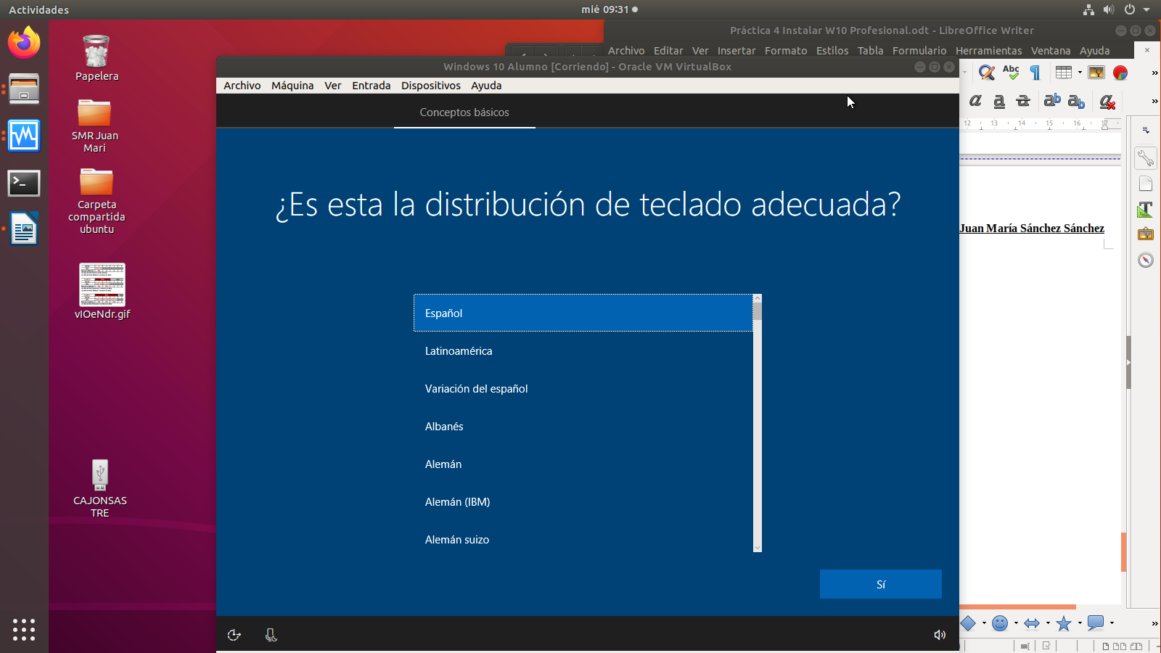
Omitir la segunda asignación del teclado

NOTA: La versión que tengo es 1703 (17 corresponde al año y 03 corresponde al mes).

1703,1709,1803,1809,1903,1909,2003…

Ha de ir actualizando una por una.

ARRANCAR:
-PERFIL DE CUENTA DE CORREO
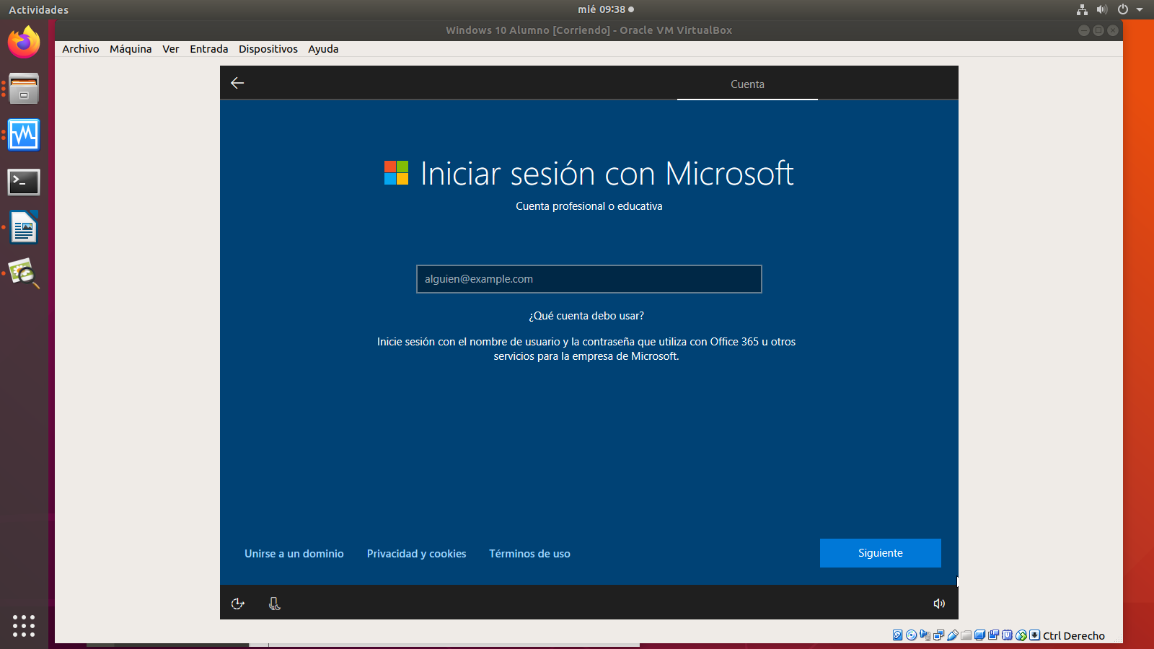
-CUENTA DE DOMINIO (Local). Para utilizarla le daríamos a “Unirse a un dominio.
Asignar “Alumno” al nombre de usuario.
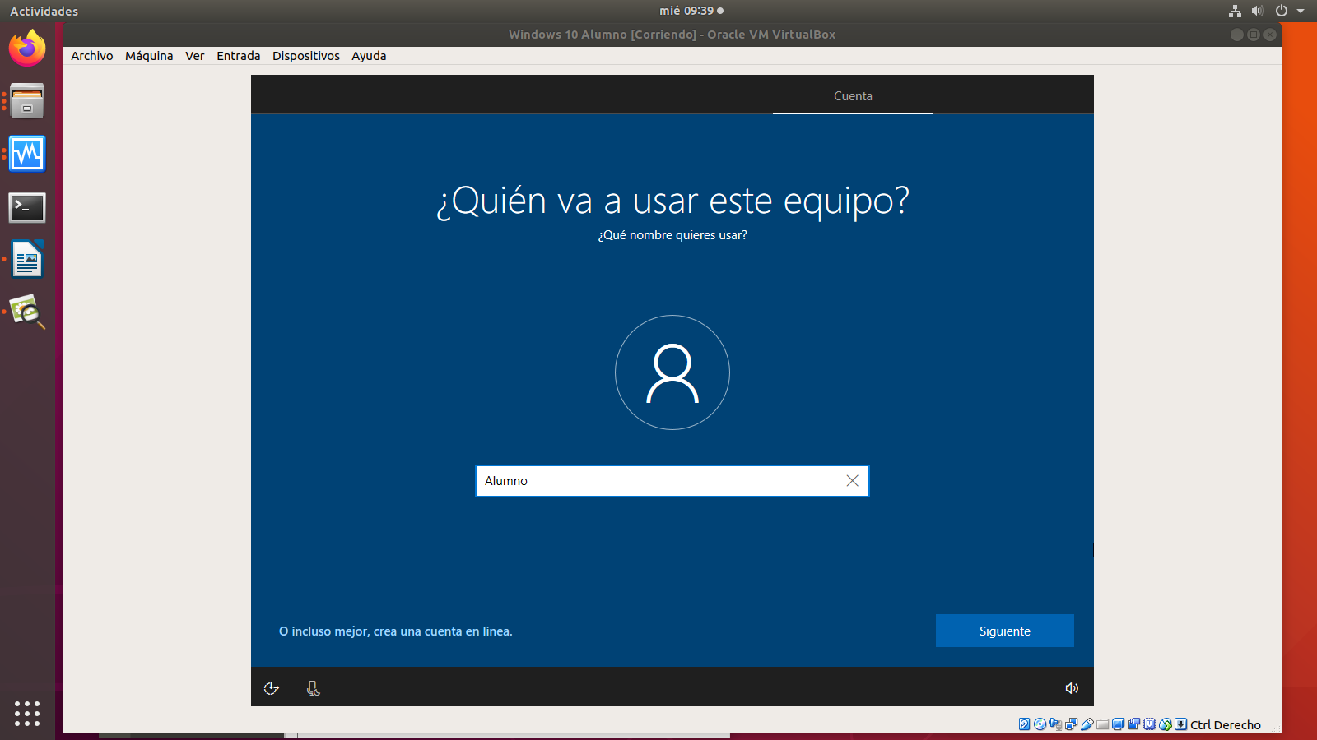
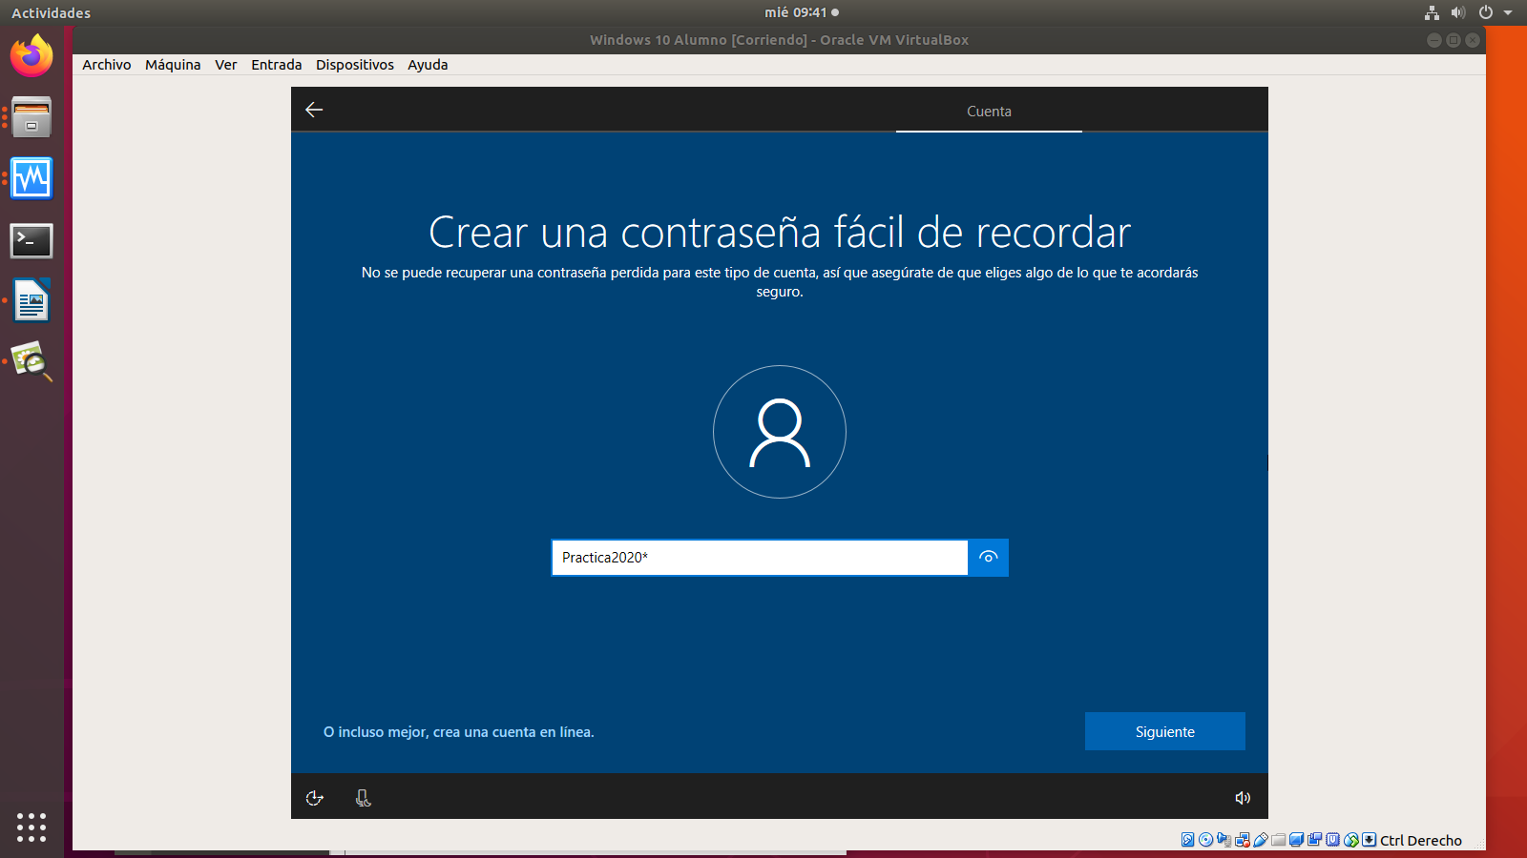
Asignar la contraseña: Practica2020* (Es una contraseña fuerte debido a que tiene más de 11 caracteres, mayúsculas y símbolos).
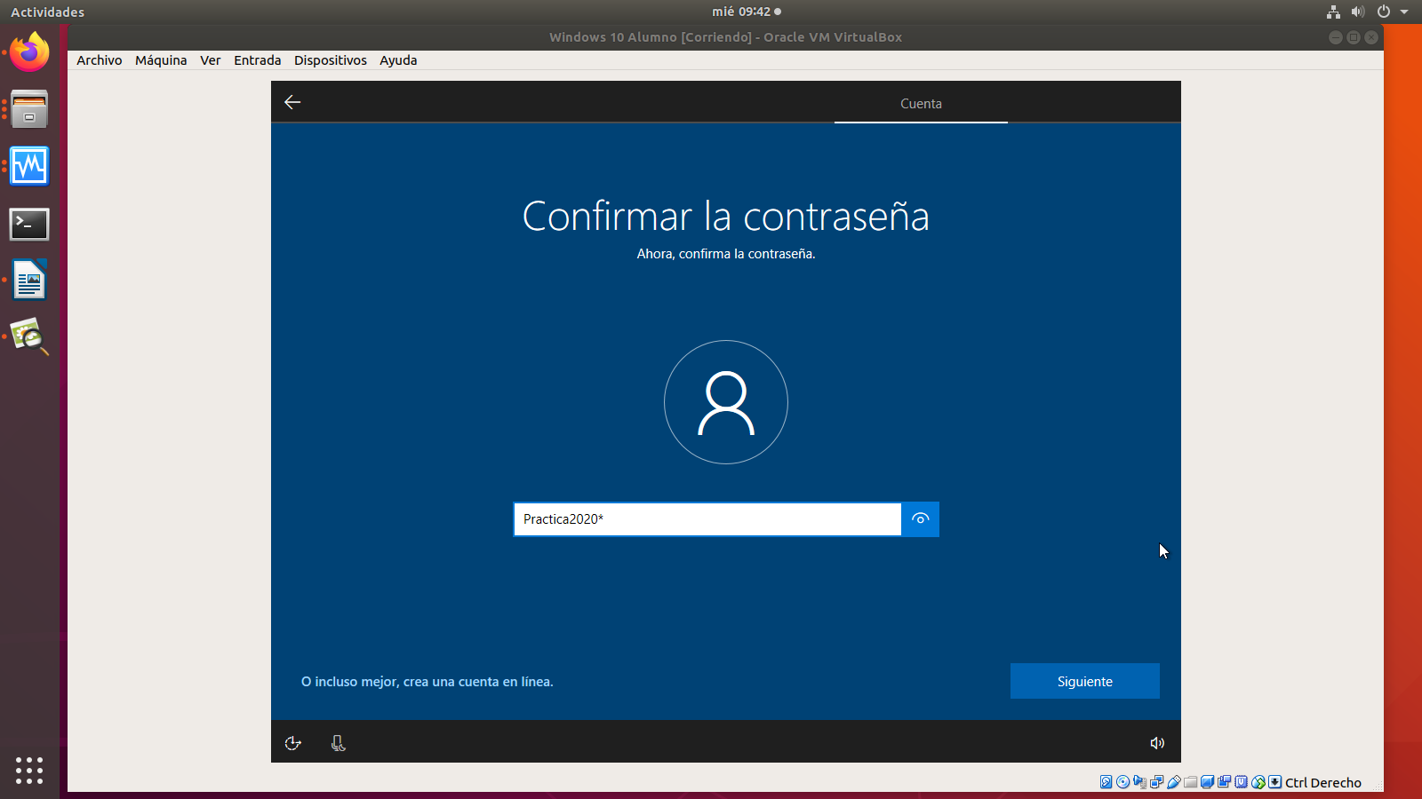
Volvemos a introducir la contraseña para verificarla.

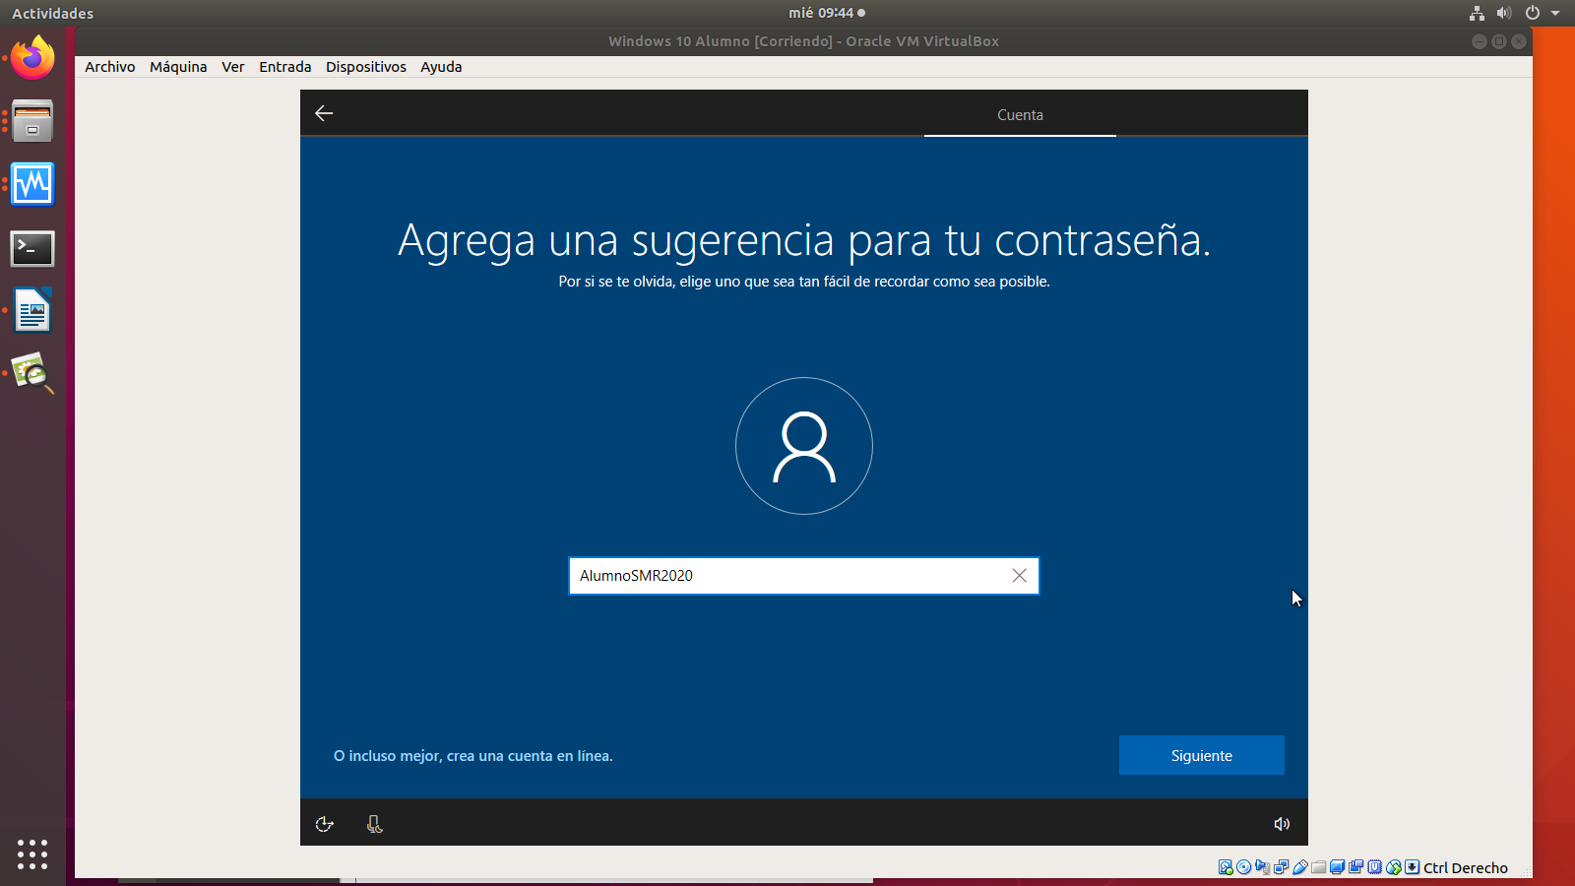
Introducir el indicio de la contraseña.

Denegarle todos los permisos a Cortana.
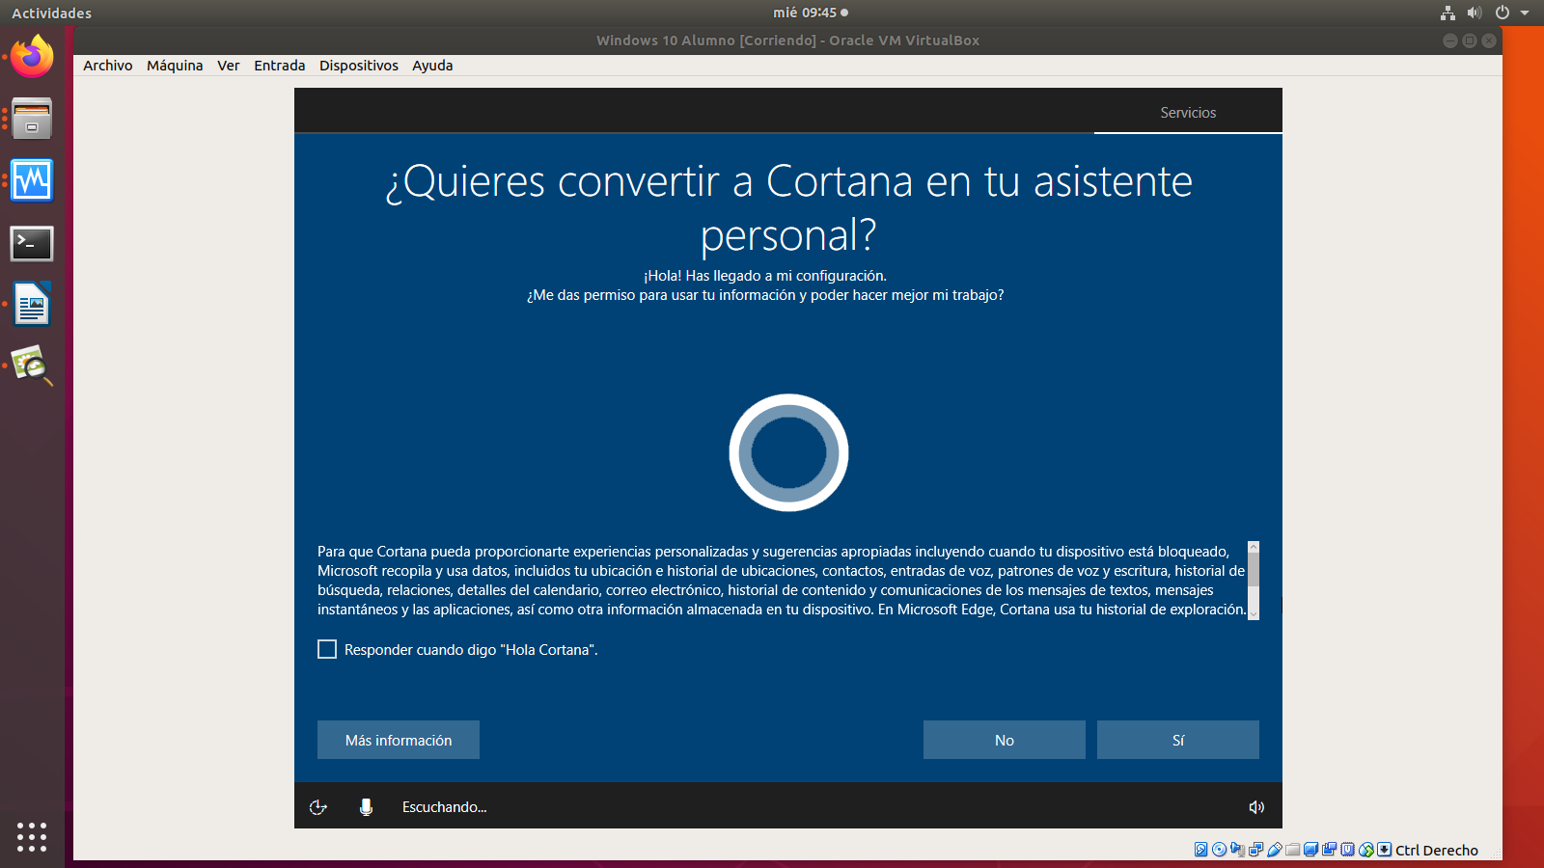
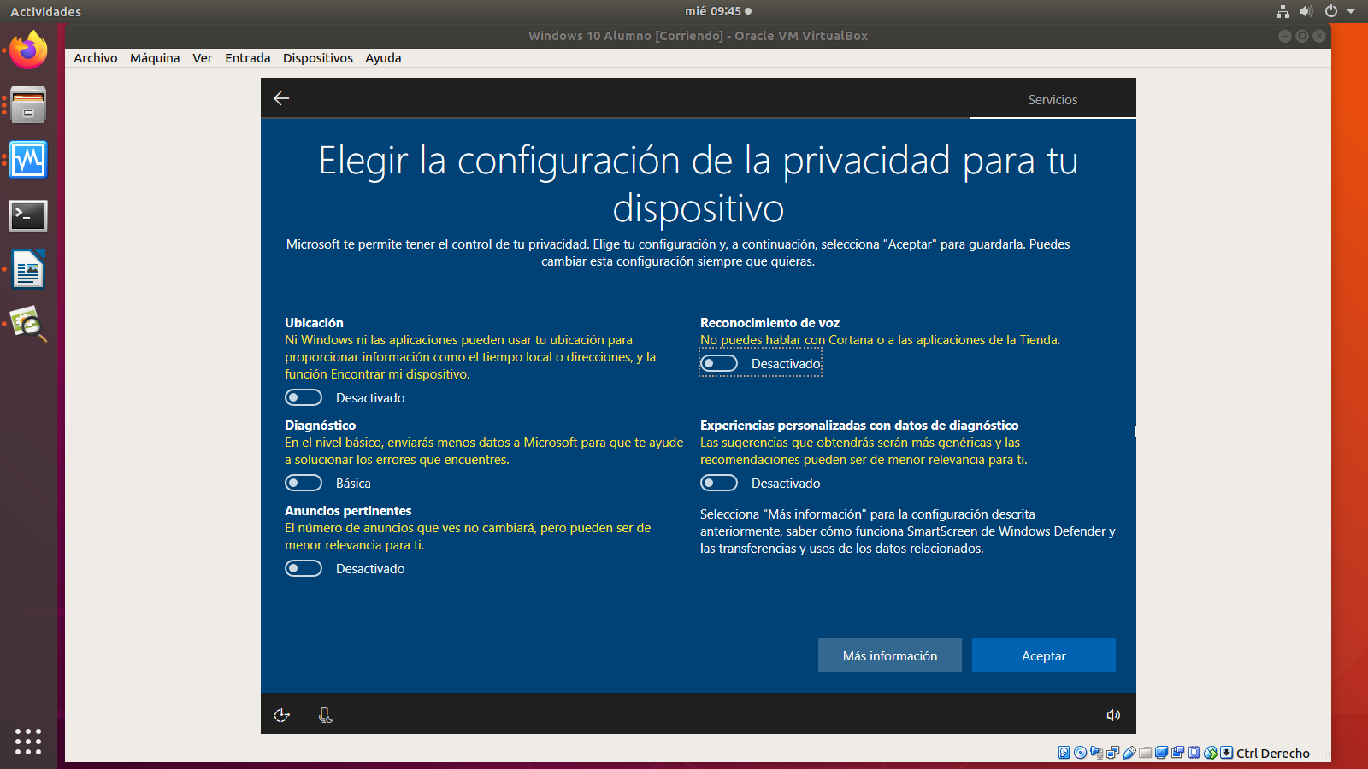
b) RECONOCIMIENTO DE LA RED Y RECURSOS COMPARTIDOS.
SI LOS EQUIPOS PERTENECEN:
-Al mismo grupo
-Ips están dentro de la misma subred
Aceptamos, y se activará el protocolo de Windows NETBIOS

